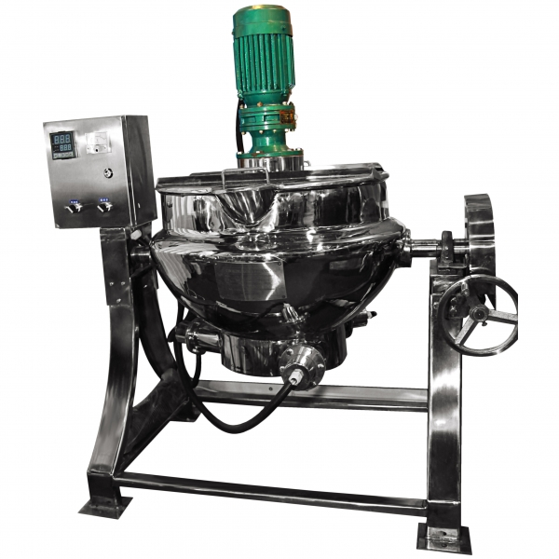
ТЕХНИЧЕСКИЙ ПАСПОРТ КОТЕЛ ВАРОЧНЫЙ МОДЕЛИ «KVE-100»

СОДЕРЖАНИЕ

1.ВВЕДЕНИЕ …………………………………………………………………………… 3
2. НАЗНАЧЕНИЕ ………………………………………………………….................... 3
3. ТЕХНИЧЕСКИЕ ХАРАКТЕРИСТИКИ ………………………………………… 3
4. УСТРОЙСТВО И ПРИНЦЫП РАБОТЫ ……………………………………….. 4
5. ПОДГОТОВКА К МОНТАЖУ И МОНТАЖ …………………………………... 4
6. ПОДГОТОВКА К РАБОТЕ ……………………………………………………….. 5
7. ПАНЕЛЬ УПРАВЛЕНИЯ …………………………………………………………. 6
8. ТЕХНИЧЕСКОЕ ОБСЛУЖИВАНИЕ …………………………………………… 7
9. ПРАВИЛА ХРАНЕНИЯ И ТРАНСПОРТИРОВАНИЯ ………………………... 8
10. СХЕМА ЭЛЕКТРИЧЕСКАЯ …………………………………………………….. 9

1.ВВЕДЕНИЕ
1.1Технический паспорт по эксплуатации для ознакомления обслуживающего персонала и лиц производящих установку и техническое обслуживание котлов пищеварочных на электрическом обогреве с устройством, принципом работы и другими сведениями, необходимыми для правильной эксплуатации, технического обслуживания, монтажа, пуска и регулирования изделия на месте применения, и удостоверяет гарантированные предприятием-изготовителем основные параметры и характеристики изделия.

2. НАЗНАЧЕНИЕ
2.1Котлы варочные на электрическом обогреве, именуемые в дальнейшем «котлы», широко используются в пищевой, фармацевтической, химической промышленности. Котлы предназначены для эксплуатации в помещениях с искусственно регулируемыми климатическими условиями при температуре от 10 до 40°С.

3.ТЕХНИЧЕСКИЕ ХАРАКТЕРИСТИКИ
Номинальный объем варочного сосуда котла (л) | 50L | 100L | 200L | 300L | 500L | 1000L | 2000L
Рабочее давление (МПа) | 0.09
Испытательное давление (МПа) | 0.15
Максимальная скорость (об/мин) | 36
Площадь обогрева (м2) | 0.6 | 0.6 | 2.0 | 2.5 | 3.5 | 4.5 | 7.5
Материалы импорта и экспорта DN | 25 | 25 | 40 | 40 | 40 | 50 | 50
Тепловая мощность (кВт) | 9 | 12 | 15 | 15 | 18 | 24 | 32
Перемешивание мощность (кВт) | 0.55 | 0.75 | 0.75 | 1.1 | 1.1 | 1.5 | 1.5
Вес (кг) | 120 | 150 | 200 | 760 | 800 | 980 | 1100

4. УСТРОЙСТВО И ПРИНЦИП РАБОТЫ
4.1 Котел состоит из следующих основных узлов: варочного котла с теплообменной рубашкой и крышкой, червячного механизма опрокидывания дежи, рабочего органа скребкового типа, нагревательных элементов, блока управления, корпуса.
4.2 Принцип работы котла основан на косвенном обогреве содержимого в варочном котле, при нагреве теплоносителя в рубашке трубчатыми электронагревателями. Такой процесс обогрева полностью исключает пригорание продуктов.
4.3 В нижней и верхней части теплообменной рубашки котла установлены вентили для залива и слива теплообменной жидкости.
  - На панели управления котла расположены:
- температурный контроллер – вольтметр – выключатель температурного контроллера – выключатель (включение-отключение котла)
4.5 Расположенный в верхней части котла, вентиль, служит для залива теплообменной жидкости в теплообменную рубашку. 4.6 При подключении устройства к сети ~ 380 В на блок зажимов подводят 3 фазных и 1 нулевой провода.
Примечание: в качестве теплообменной жидкости можно использовать дистиллированный пищевой глицерин 99,5% и фармакопейный глицерин ПК-94..

5. ПОДГОТОВКА К МОНТАЖУ И МОНТАЖ
5.1После проверки состояния упаковки распаковать котел, удалить антикоррозионную смазку, произвести внешний осмотр.
5.2Установку котла производить в следующем порядке:
проверить горизонтальность установки котла и, при необходимости, с помощью винтовых опор выставить котел;
проверить перекрыт ли пробно-спускной вентиль теплообменной жидкости;
залить теплообменную жидкость через заливное отверстие. Течь и капле-образование не допускаются;
подсоединить провод заземления к заземляющему зажиму котла, а провод с блока управления котла к электросети.
ПОМНИТЕ! С завода-изготовителя котел поступает для включения в сеть 50 Гц, 380 В.

6. ПОДГОТОВКА К РАБОТЕ

6.1 Проверить наличие заземления котла.
6.2 Замерить электрическое сопротивление изоляции котла, которое должно быть не менее 2 МОм.
ВНИМАНИЕ! Замер электрического сопротивления котла проводить только после отключения его от распределительного щита силовой сети.
Замер проводить мегаомметром, обеспечивающем напряжение 500 В,

7. ПОРЯДОК РАБОТЫ
7.1 Начало работы:
открыть крышку котла, убедиться в чистоте варочного сосуда;
при работе на электрическом обогреве проверить наличие теплообменной жидкости в теплообменнике, открыв пробно-спускной вентиль;
загрузите котёл продуктами варения;
включите котел, повернув на панели управления ручку включателя нагревателей по часовой стрелке;
на панели температурного контроллера задайте нужную Вам температуру и котёл начнет нагреваться;
при достижении заданной температуры в теплообменнике котёл автоматически отключится;

для того чтобы включить рабочий орган для перемешивания продуктов варения поверните ручку включения органа перемешивания по часовой стрелке;

7.2 Окончание работы:

после завершения варки отключите котёл от сети и дайте ему остыть;
производите санитарную обработку котла горячей водой;
вымойте и высушите котел;

8. ПАНЕЛЬ УПРАВЛЕНИЯ

Температурный контроллер

Вольтметр
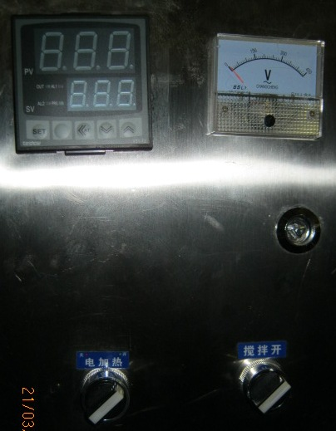

Ручка включения нагревателей
Ручка включения рабочего органа перемешивания

9. ТЕХНИЧЕСКОЕ ОБСЛУЖИВАНИЕ

9.1 Техническое обслуживание включает техническое обслуживание при использовании и регламентированное техническое обслуживание оборудования.
9.2 Регламентированное техническое обслуживание и текущий ремонт проводят электромеханики 4-5 разрядов, имеющих квалификационную группу по технике безопасности не ниже третьей.
9.3 При регламентированном техническом обслуживании необходимо проделать следующие работы:
выявить неисправности котла опросом обслуживающего персонала и устранить их; проверить котел внешним осмотром на соответствие правилам техники безопасности; проверить комплектность котла;
проверить надежность контактных соединений заземляющих зажимов и заземляющих проводов;
проверить работу наливного и сливного кранов.
  - При текущем ремонте обязательно:
проводить работы, предусмотренные техническим обслуживанием;
подтянуть контактные соединения токоведущих частей котла, зачистить их, при этом отключить котел от электросети снятием плавких предохранителей или выключением автоматического выключателя цехового электрощита и повесить на рукоятки коммутирующей аппаратуры плакат «НЕ ВКЛЮЧАТЬ - РАБОТАЮТ ЛЮДИ», отсоединить, при необходимости, провода электропитания котла и изолировать их; проверить работу датчика-реле;
проводить не реже одного раза в год измерения сопротивления изоляции между токоведущими частями и корпусом;
9.5 При необходимости:
производить смазку вала крышки и накидных рычагов; производить притирку кранов; проверить работоспособность электронагревателей;
производить подтягивание крепления электронагревателей, датчика температуры, блоков зажимов, переключателя, сигнальной арматуры,
производить замену вышедших из строя комплектующих изделий.
9.6 В соответствии с требованиями ПТЭ и ПТБ произвести измерение сопротивления изоляции между токоведущими частями и корпусом. Сопротивление изоляции в любом тепловом режиме должно быть не менее 2 МОм при отключенных электронагревателях.
9.7 Содержание работ при регламентированном техническом обслуживании и текущем ремонте, методика их проведения даны в таблице 1.

Таблица 1.

Что проверяется | Технические требования
1. Состояние контактных соединений заземляющих зажимов и заземляющих проводов. | Контактные соединения заземляющих зажимов и заземляющих проводов должны быть плотными.
2. Крепление облицовок, электронагревателей, датчик температуры, пускателей, блока зажимов, сигнальной арматуры, переключателя. | Должны быть надежно закреплены.
3. Работа наливного и сливного вентилей. Визуально. | При закрытых кранах и вентилях течь и каплеобразование не допускаются.
4. Состояние контактных соединений токоведущих частей. Проверить с помощью отвертки или гаечного ключа состояние затяжки контактных соединений и, при необходимости, увеличить их затяжку до нормального состояния. | Контактные соединения должны быть плотными и обеспечивать надежность электрического контакта в условиях переменного теплового режима.
5. Работу уравновешивающего устройства крышки проверить путем ее трехкратного открывания и закрывания. | Крышка не должна самопроизвольно опускаться в диапазоне угла открывания от 30 до 90 °.
6. Измерение сопротивления изоляции между то- коведущими частями и корпусом при отключенных электронагревателях производится ме- гаомметром на отключенном от сети оборудовании. | Сопротивление изоляции в холодном состоянии должно быть не менее 2 МОм.

10. ПРАВИЛА ХРАНЕНИЯ И ТРАНСПОРТИРОВАНИЯ
10.1 Котлы должны храниться в транспортной таре в помещении или под навесом при температуре от плюс 40°С до минус 50°С, установленными в вертикальное положение не более чем в два яруса.
10.2 Транспортирование котлов допускается железнодорожным, автомобильным, речным и морским видами транспорта в соответствии с действующими Правилами перевозок для каждого из этих видов.

11.СХЕМА ЭЛЕКТРИЧЕСКАЯ

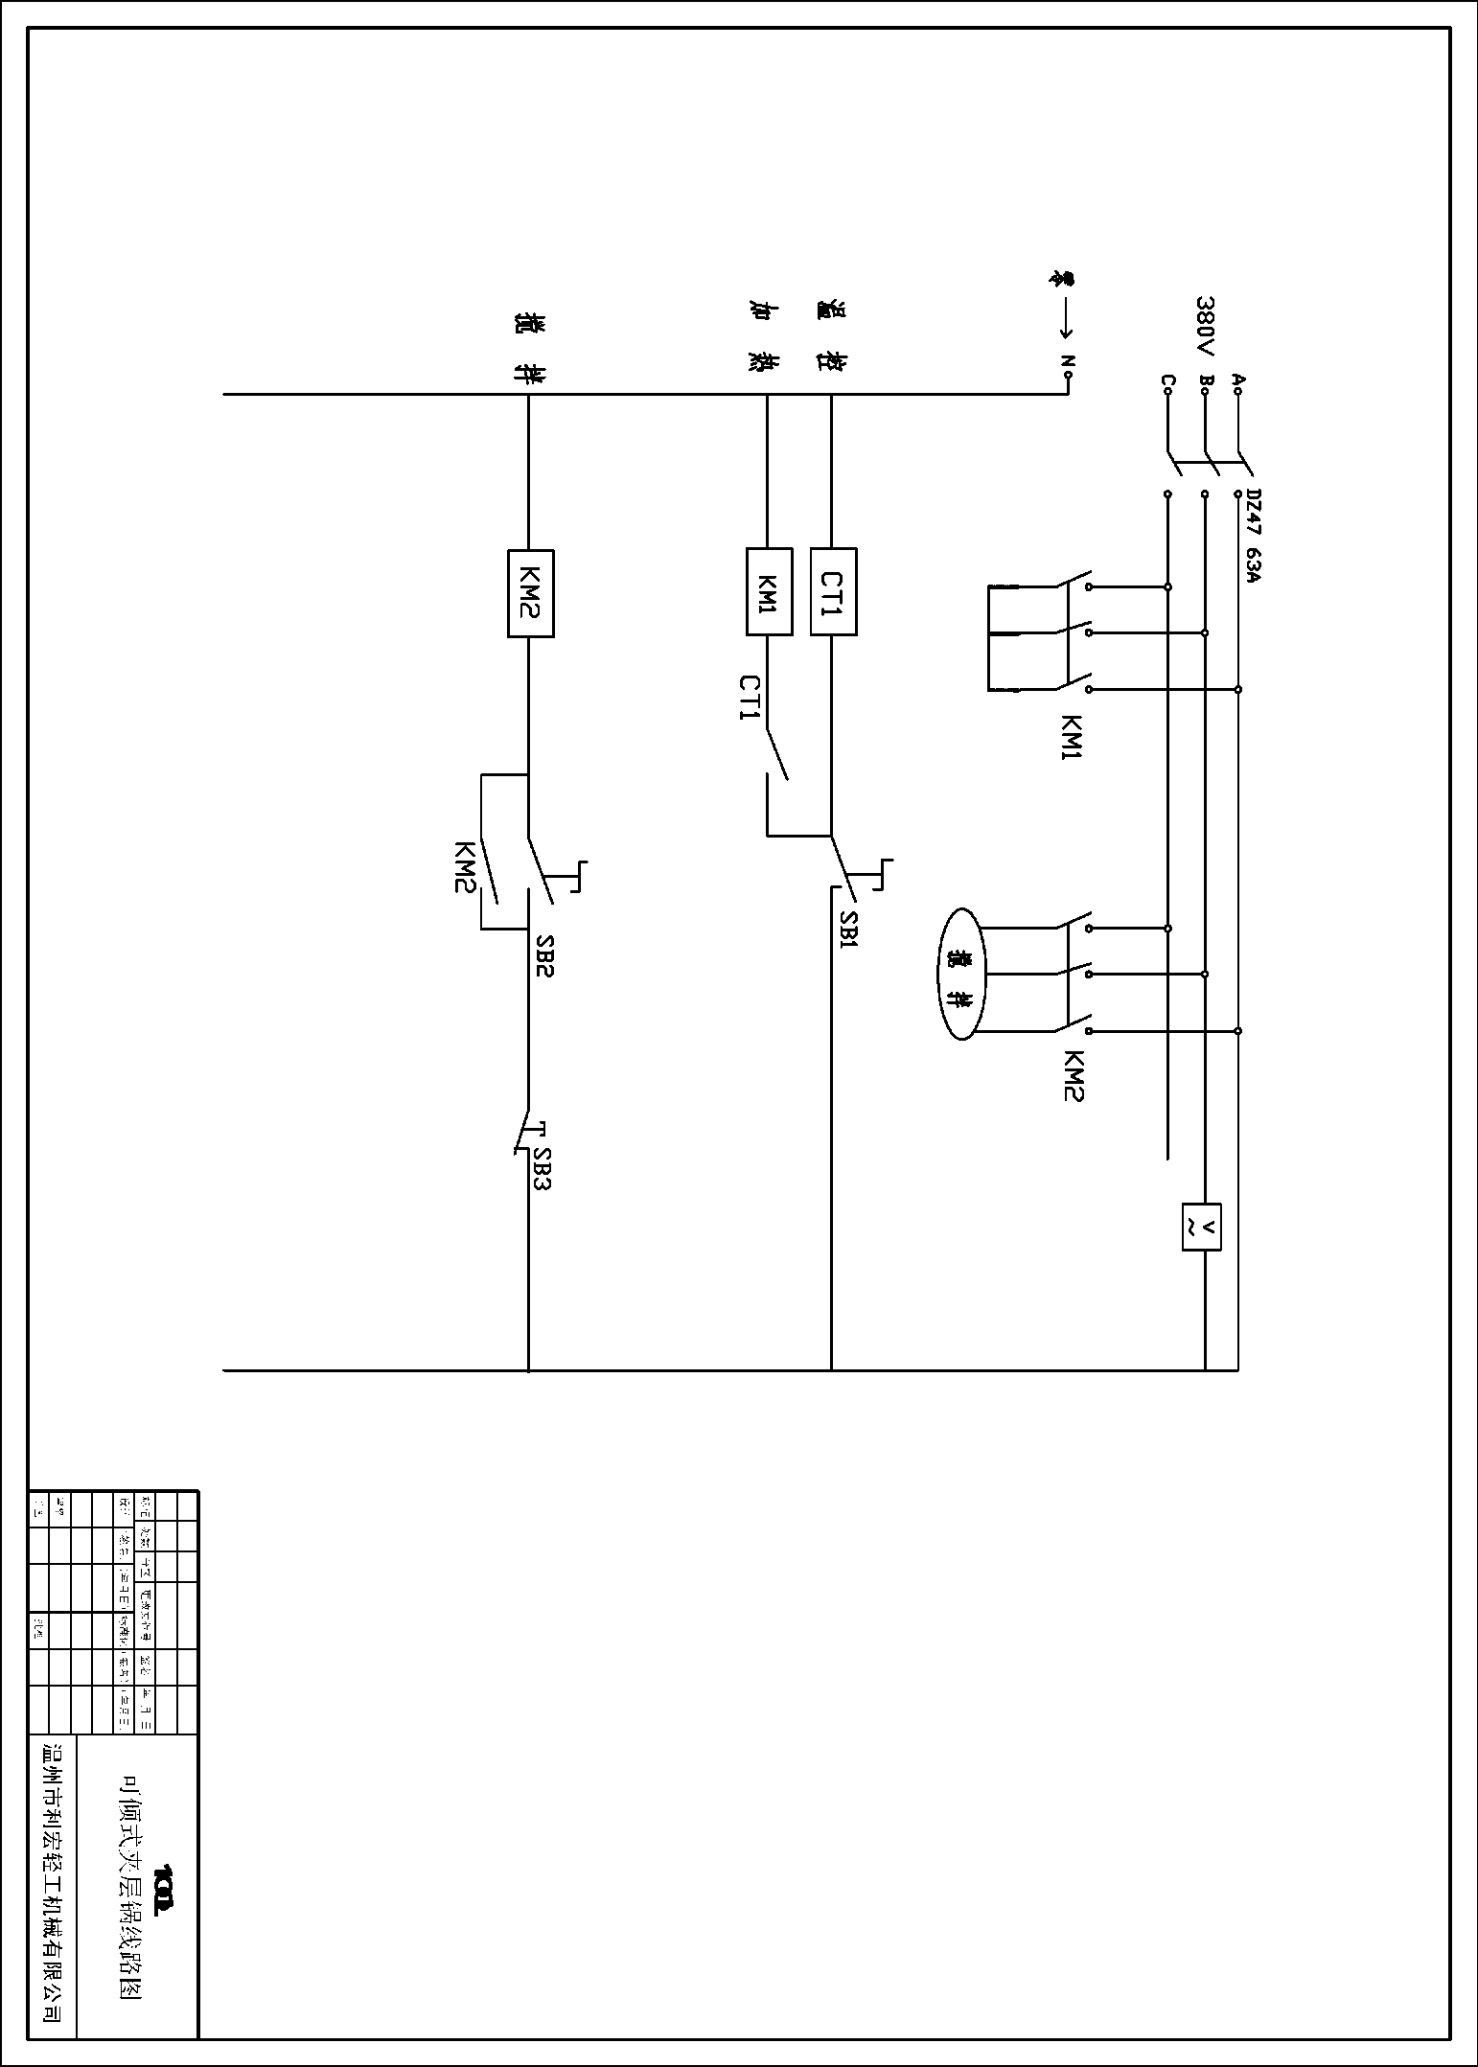

СПАСИБО ЗА ВЫБОР ВАРОЧНОГО КОТЛА «KVE-100» !

